Мастер-класс «Книжки-малышки своими руками»
Работа над созданием книжки-малышки - это очень увлекательное занятие, которое комплексно воздействует на развитие ребенка:
- способствует развитию творчества дошкольников;
- повышает сенсорную чувствительность, то есть способствует тонкому восприятию формы, фактуры, цвета;
- развивает воображение, пространственное мышление, общую ручную умелость, мелкую моторику;
- синхронизирует работу обеих рук;
- формирует усидчивость, умение планировать работу по реализации замысла, предвидеть результат и достигать его, при необходимости вносить коррективы в первоначальный замысел;
В ходе творческой деятельности дети делают множество открытий, добивается личных достижений. Полученный результат - первая и очень важная ступень детского творчества.
Материал: цветной картон, листы бумаги формат А4 (можно разных цветов, старые раскраски или детские журналы, клей-карандаш, ножницы.

Описание процесса изготовления книжки-малышки:
1. Сначала делаем страницы. Для этого берем цветные листы бумаги А4 складываем пополам (вдоль) и разрезаем по линии сгиба.
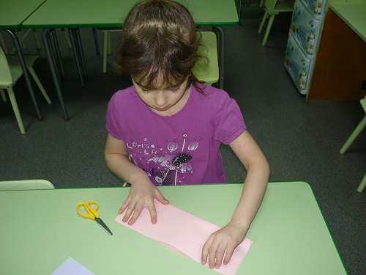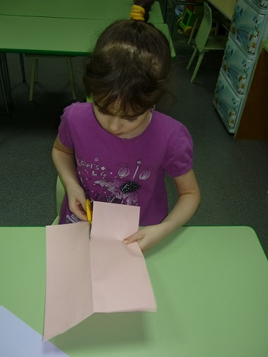2. 2. 2.Край листа промазываем клеем и склеиваем. В зависимости от толщины книжки таких листьев может быть 2-3-4.
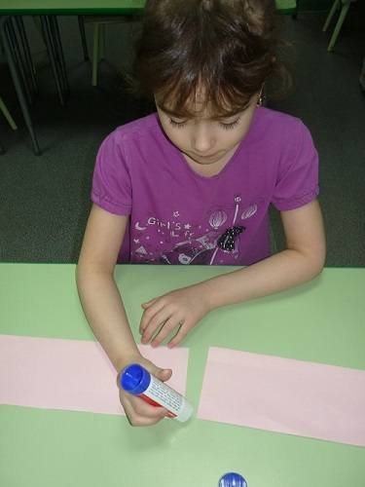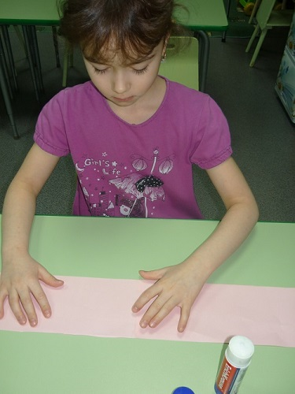
3. Длинное полотно из бумаги складываем по типу гармошки.
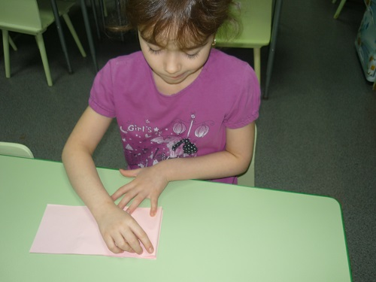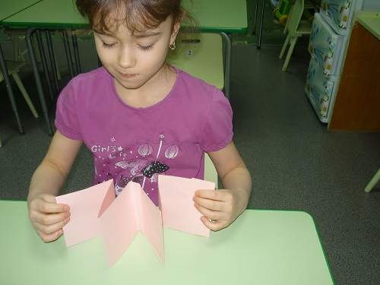
4. Далее делаем обложку. Для этого понадобится цветной картон. Измеряем высоту и ширину получившихся страниц, отрезам нужного размера и складываем пополам.
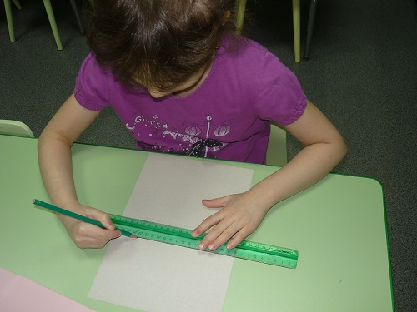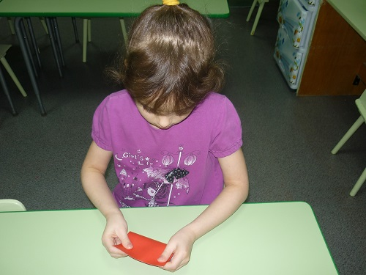
5. Промазываем края обложки клеем и вклеиваем заранее приготовленные страницы.
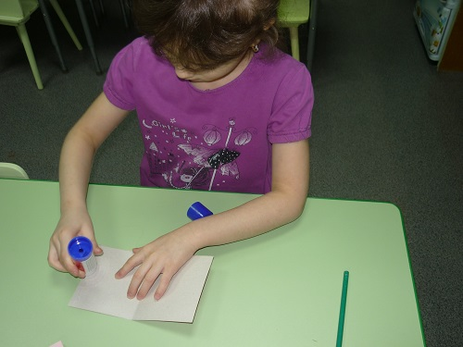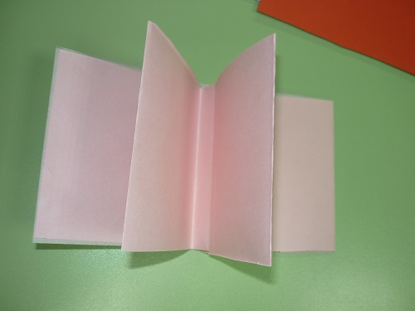
6. Теперь приступаем к оформлению книжки. Придумываем название и пишем или приклеиваем на обложку.
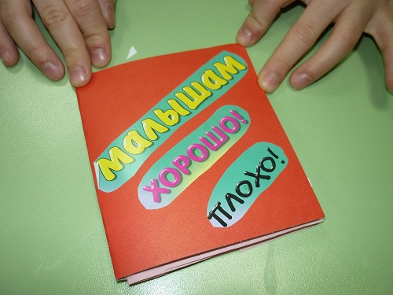
7. Далее из старых раскрасок или детских журналов вырезаем подходящие по размеру картинки, стишки или загадки и приклеиваем на страницы.
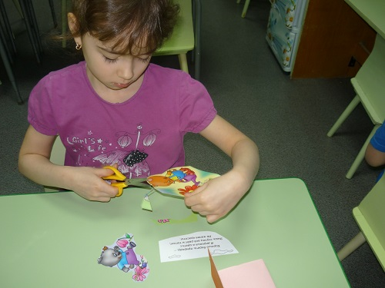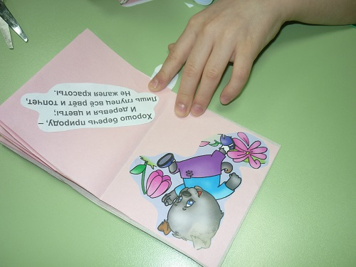
8. Книжка-малышка готова!
Такую книжку можно читать самому, а можно подарить другу.
